Интерфейс.
В УТ 10.3.20.2 создать справочник «Каталоги сайтов» для хранения структуры каталога товаров на сайте (CMS Битрикс) в 1С. О справочнике:
- иерархия элементов, элементы верхнего уровня (например, «наш сайт», «старый сайт») обозначают сайты, дочерние – разделы товаров (Обои, Электрика и т.п.) конкретного сайта;
- код не нужен;
- наименование длиной 150 символов;
- реквизит элемента «ИД», тип УникальныйИдентификатор, должен генерироваться автоматически для каждого нового элемента;
- табличные части:
  - «Отборы» - содержит шаблоны строк для поиска в номенклатуре
    - реквизит «Строка поиска», тип строка(250), не пустая.
  - «Товары» - содержит ссылки на элементы номенклатуры, отобранные в соответствии с шаблонами из ТЧ «Отборы».
    - реквизит «Номенклатура», тип СправочникСсылка.Номенклатура, не пустая, только элементы.
Форма элемента должна выглядеть примерно так:
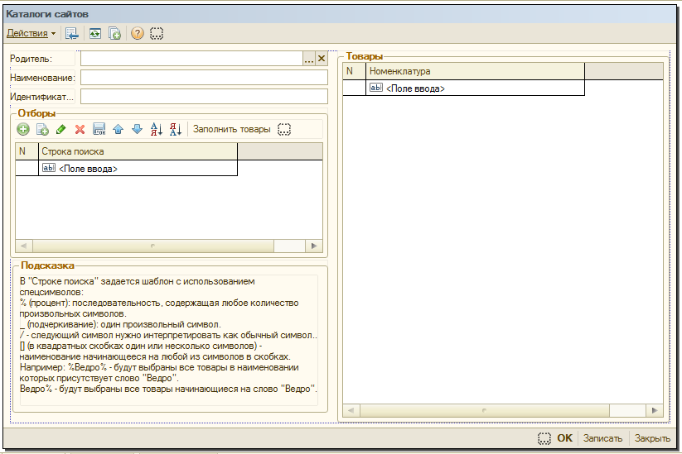
Для элементов верхнего уровня актуальным является только наименование, остальные элементы скрыть/деактивировать.
Поле реквизита «ИД» - только для просмотра.
Добавлять или удалять строки из ТЧ «Товары» вручную нельзя.
При нажатии кнопки «Заполнить товары» (панель отборов) ТЧ «Товары» должна полностью очиститься и заполниться заново ссылками в соответствии со строками ТЧ «Отборы».
В ТЧ «Отборы» реквизит «Строка поиска» заполняется как шаблон оператора ПОДОБНО языка запросов 1С8.

Логика работы.
При записи элемента справочника «Номенклатура» должна запуститься процедура проверки его наименования на соответствие строкам шаблона, заданным в ТЧ «Отборы» всех элементов справочника «Каталоги сайтов». Если обнаружено совпадение с каким-то шаблоном, то ссылка на номенклатуру должна записаться в ТЧ «Товары» соответствующего элемента каталога сайта. Если номенклатура уже была в ТЧ «Товары» какого-то элемента каталога сайта, но в результате изменения наименования перестала соответствовать отборам, то номенклатура должна удалиться из ТЧ «Товары». Если наименование не соответствует ни одному шаблону, то никаких действий не выполняется.

Дополнения.
Т.к. проверка наименования может занять относительно много времени, необходимо сделать ее выполнение отдельным фоновым заданием с периодичностью 5-10 мин (период будет зависеть от скорости выполнения, скорректируется после тестов на рабочей базе). Т.е. при записи элемента номенклатуры программа должна где-то запомнить этот факт и после обработать накопившиеся элементы. После успешной обработки это «где-то» очищается. Необходимо предусмотреть ситуацию, когда в процессе обработки переименованных элементов переименовываются другие элементы, чтобы:
- текущее выполнение обработки не блокировало возможность записи номенклатуры,
- если в какой-то момент времени в процессе выполнения обработки будет одновременно переименована номенклатура, присутствующая в списке обработки, то это повторное переименование не должно «потеряться».

